мониторинг и контроль рисков
процесс непрерывного отслеживания статуса идентифицированных рисков, определение остаточных и идентификация новых рисков, обеспечение выполнения плана управления рисками и оценка эффективности предпринимаемых действий.

организация и средства управления проектами

разновидности матричной структуры:
1. слабая матрица - координатор проекта отвечает за координацию задач по проекту, но имеет ограниченную власть.
2. сбалансированная матрица - менеджер проекта координирует все работы и разделяет ответственность за достижение цели с руководителями функциональных подразделений.
3. жесткая матрица - менеджер проекта обладает максимальными полномочиями, но и несет полную ответственность за выполнение задач проекта.

международные и национальные стандарты в области управления проектами

предметы стандартизации в управлении проектами:
1. объекты
↓
- глоссарии (словари)
- процессы
- методы
↓
стандарты

2. то, что трудно описать объектами
↓
профессиональные квалификационные стандарты (требования к деятельности специалистов по управлению проектами).
↓
квалификационные требования

3. организация
↓
- модели обеспечения качества
- уровень зрелости организации
↓
стандарты качества

компоненты профессиональной состоятельности специалистов по управлению проектами и их нормирование посредством стандартов
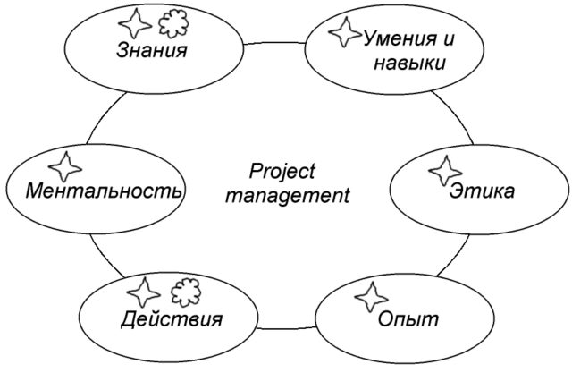
- используются квалификационные стандарты.
- используются стандарты на глоссарий, процессы, медтоды, средства.

______
Converted on 15.12.2006, 13:09 using TeXconvert script v2.0 (c) 2006 Chervov Dmitry aka Deathdemon >:)
Последние конспекты всегда можно найти по адресу http://deathdemon.int.ru/lectures/

